Elektronik und Digitaltechnik

1. Klassen der Höheren Abteilung
Elektronik und Technische Informatik

Höhere Technische Bundeslehr- und Versuchsanstalt Anichstraße

Zugrundeliegender Lehrplan: |  | BGBl. II - Ausgegeben am 17. September 2015 - Nr. 262
Dokumentenversion  Verfasser  DIC1 |  | 0.1 / 31.08.2022  Florian Öhlinger MSc

Innsbruck, am 31.08.2022
Inhaltsverzeichnis
Vorwort II
Lehrplan III
Lehrfächerverteilung V
2 Grundbegriffe 1
Anhang A
Datenblätter etc. A
Vielfache und Teile A
Elektrische Schaltzeichen (wiring symbols) B
Griechisches Alphabet C
Gesetzliche Maßeinheiten D

Vorwort

Dieses Skript dient den Lehrerinnen und Lehrern der HTL-Anichstraße im fachtheoretischen Unterricht. Es stellt ein Gesamtskript zum Fach DIC1 “Digitale Systeme und Computersysteme” dar. Dem Inhalt dieses Skriptes liegt der Lehrplan BGBl. II - Ausgegeben am 17. September 2015 - Nr. 262 in gültiger Fassung zu Grunde.

Der Inhalt dieses Skriptes dient den Lehrerinnen und Lehrern als Leitfaden über die zu unterrichtenden Lehrinhalte sowie über die zeitliche Abfolge. Grundlage dazu stellt die Besprechung zur Lehrstoffverteilung vom xx.06.2018 bis xx.06.2018 in Imsterberg dar.

Innsbruck, 31.08.2022
Team des fachtheoretischen Unterrichts der
HTL Innsbruck, Abteilung Elektronik und Technische Informatik

Lehrplan
BGBl. II - Ausgegeben am 17. September 2015 - Nr. 262
Bildungsziel - Digitale Systeme und Computersysteme:
Im Bereich Entwurf digitaler Systeme können die Absolventinnen und Absolventen die grundlegenden Verfahren des digitalen Systementwurfs anwenden, Digitalbausteine auswählen und den Entwurf dokumentieren. Sie können digitale Systeme durch Simulation verifizieren und bewerten, unter Verwendung von Entwicklungsplattformen implementieren sowie in Betrieb nehmen und testen.
Im Bereich Computerarchitekturen kennen die Absolventinnen und Absolventen die Basisarchitekturen und Kenngrößen moderner Computer und können eine für die jeweilige Anwendung geeignete Computerarchitektur auswählen. Sie können Computerarchitekturen analysieren sowie deren Eignung für spezielle Anwendungsfälle bewerten und vergleichen.
Im Bereich Embedded Systems können die Absolventinnen und Absolventen Embedded Systems unter Verwendung von Entwicklungsplattformen als Hardware Software Co-Design realisieren sowie für die jeweilige Anwendung geeignete programmierbare Logikbausteine auswählen, mit Hilfe von Hardwarebeschreibungen konfigurieren und testen.
Im Bereich Signalverarbeitung kennen die Absolventinnen und Absolventen die grundlegenden Methoden der digitalen Signalverarbeitung und die Architekturen moderner Signalprozessoren. Sie können für die jeweilige Anwendung geeignete Signalverarbeitungsalgorithmen auswählen und parametrieren, Methoden der Signalverarbeitung durch Simulation analysieren und bewerten sowie Algorithmen der Signalverarbeitung implementieren, testen und optimieren.
Im Bereich Realisierung und Test von Systemen können die Absolventinnen und Absolventen Prototypen digitaler Systeme fertigen, in Betrieb nehmen, unter Verwendung von Software-Tools und Messgeräten testen bzw. Fehler lokalisieren und beheben.
Lehrplan
BGBl. II - Ausgegeben am 17. September 2015 - Nr. 262
I. Jahrgang:
1. Semester – Kompetenzmodul 1:
Bildungs- und Lehraufgabe:
TODO
Lehrstoff:
TODO
2. Semester – Kompetenzmodul 2:
Bildungs- und Lehraufgabe:
TODO
Lehrstoff:
TODO

Lehrfächerverteilung
laut Besprechung Hungerburg 2022

Laufendes Schuljahr – September
1) Grundbegriffe
2) Grundelemente für logische Verknüpfungen
Laufendes Schuljahr – Oktober
3) Zusammengesetzte logische Verknüpfungen
4) Schaltungsanalyse
Laufendes Schuljahr – November
5) Rechenregeln der Schaltalgebra
6) Schaltungssynthese
Laufendes Schuljahr – Dezember
7) Schaltungsvereinfachung mit KV-Diagramm und viele Beispiele
Laufendes Schuljahr – Jänner
8) Binäre Codes und Zahlensysteme
8.1) Das duale Zahlensystem
8.2) Tetradencodes
8.3) Zusammenfassung weiterer gebräuchlicher Tetradencodes
9) Hexadezimales Zahlensystem
10) Fehlererkennende Codes
Laufendes Schuljahr – Feber
11.1) Voll Addierer
Laufendes Schuljahr – März
11.2) VollSubtrahierer

1) Elektrostatische Erscheinungen, el. Influenz
2) Das elektrische Feld E, Kraftwirkung des E-Feldes
3) Arbeit und Spannung im elektrischen Feld

Laufendes Schuljahr – April
4) Ladungsdichte D und elektrisches Feld E
5) das Coulombsche Gesetz
6) Das Dielektrikum

Laufendes Schuljahr – Mai - Juni
7) Die Kapazität von Kondensatoren
8) Serien- und Parallelschaltung von Kondensatoren

I) kombinatorische Logik

Grundbegriffe

=> Analoge Größen : Das sind Größen, die innerhalb eines zulässigen Wertebereiches jeden beliebigen Wert annehmen können. - ZB. Füllstand

=> Digitale Größen : Sie bestehen aus abzählbaren Elementen. - ZB: Füllstandsmessung

=> Binäre Zustände : Digitale Größen haben üblicherweise zwei definierte Zustände
Man spricht dann von binärer Logik.
z.B. „Voll“, oder „Leer“
ZB. Ausgangsspannung eines TTL-Gatters 0V oder 5V
Allgemein bezeichnet man diese Zustände mit L, H
oder mit 0, 1

Grundelement für logische Verknüpfungen

Die UND (AND) -Verknüpfung oder die Konjunktion :
Folgende Vereinbarung ist üblich : Aussage ist wahr 1
Aussage ist falsch 0

Die Wahrheitstabelle ist eine übersichtliche Darstellungsart in der Aussagenlogik :

WAHRHEITSTABELLE:

A B Q
-------------------
0 0
0 1
1 0
1 1

Mathematisch Darstellung :

A B = Q

...... Symbol für die UND-Verknüpfung ( Manchmal auch * oder & oder „ “ oder $∩$)

Schaltzeichen :

Die ODER (OR) -Verknüpfung oder die Disjunktion :

WAHRHEITSTABELLE:

A B Q
-------------------
0 0
0 1
1 0
1 1

Mathematisch Darstellung :

A B = Q

...... Symbol für die ODER-Verknüpfung ( Manchmal auch + oder v oder $∪$ )

Schaltzeichen :

Die NICHT ( NOT ) -Verknüpfung oder die Negation :

WAHRHEITSTABELLE:

A Q
------------
1
0

Mathematisch Darstellung :

/A = Q

/...... Symbol für die Negation

Schaltzeichen :

Mit den drei digitalen Grundfunktionen UND, ODER, NICHT, lassen sich alle nur

denkbaren logischen Verknüpfungen realisieren.

Zusammengesetzte logische Verknüpfungen

Die NAND -Verknüpfung :

WAHRHEITSTABELLE: REALISIERUNG :

genormtes Schaltzeichen:
A B Z_{AND} Q=/Z
---------------------------------
0 0
0 1
1 0
1 1

Die NOR -Verknüpfung :

WAHRHEITSTABELLE: REALISIERUNG :

genormtes Schaltzeichen:
A B Z_{OR} Q=/Z
----------------------------
0 0
0 1
1 0
1 1

Mit den zwei digitalen Grundfunktionen NOR und NAND lassen sich alle nur

denkbaren logischen Verknüpfungen realisieren.
Frage an Schüler: Warum?

Die Antivalenz - oder (E)XOR-Verknüpfung :
Diese Schaltung hat am Ausgang immer dann den Wert 1, wenn nur einer der beiden Eingänge den Wert 1 hat ( „Exklusiv oder“). (Anders gesagt: Wenn die beide Eingänge nicht denselben Wert haben ( „Antivalenz“)
Wahrheitstabelle und Schaltsymbol der Antivalenzschaltung :
A B Q
-------------------
0 0
0 1
1 0
1 1

Wie man so eine Schaltung aus der Wahrheitstabelle konstruiert , wird bald gezeigt .

Die Äquivalenz - oder (E)XNOR - Verknüpfung:

Diese Schaltung hat am Ausgang immer dann den Wert 1 , wenn beide Eingänge denselben Wert haben.

Wahrheitstabelle und Schaltsymbol der Äquivalenzschaltung :

A B Q
----------------------
0 0
0 1
1 0
1 1

Wie man so eine Schaltung aus der Wahrheitstabelle konstruiert, wird bald gezeigt .

RB1: Welche Wahrheitstabelle haben die folgenden Schaltungen ?

Liegt auf 1 oder 0

RB2: Welches Zeitdiagramm haben die folgenden Funktionen ?

A XOR B

Schaltungsanalyse
Um was geht es bei der Schaltungsanalyse ?

Man hat eine Schaltung vorgegeben und soll daraus die Wahrheitstabelle und die Verknüpfungsgleichung ( boolesche Gleichung ) für die Eingänge der Schaltung erstellen.

Wie macht man eine Schaltungsanalyse :

-- An den Ausgängen der einzelnen Verknüpfungsglieder schreibt man sich die passenden Zwischenergebnisse hin und arbeitet sich so bis zum Schaltungsausgang Q durch. Schließlich hat man die passende Verknüpfungsgleichung dastehen. FERTIG

-- Zwischenergebnisse sollten sicherheitshalber immer in Klammern geschrieben werden. Negationsstriche können Klammern ersetzen

Beispiele :
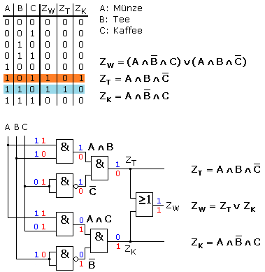
WAHRHEITSTABELLE: BOOLESCHE GLEICHUNG :

A | B | C | Q
0 | 0 | 0
0 | 0 | 1
0 | 1 | 0
0 | 1 | 1
1 | 0 | 0
1 | 0 | 1
1 | 1 | 0
1 | 1 | 1

Z_{T}=

Z_{K}=

Z_{W}=

Achtung: Für n - Eingansvariable ( hier A, B, C) sind 2n Kombinationen der Eingangszustände zu unterscheiden

Die Wahrheitstabelle und die Verknüpfungsgleichung für die obige Schaltung lautet :

WAHRHEITSTABELLE: BOOLESCHE GLEICHUNG :
A | B | C | Q
0 | 0 | 0
0 | 0 | 1
0 | 1 | 0
0 | 1 | 1
1 | 0 | 0
1 | 0 | 1
1 | 1 | 0
1 | 1 | 1
Aus Schaltung:

Aus Wahrheitstabelle:

Diskussion: Wirklich das selbe?

Vereinfachen? Werden wir in Kapitel 5 behandelnd

RB1: Erstelle die Wahrheitstabelle und die boolesche Gleichung für die folgende Schaltung:

WAHRHEITSTABELLE: BOOLESCHE GLEICHUNG :

A | B | C | Q
0 | 0 | 0
0 | 0 | 1
0 | 1 | 0
0 | 1 | 1
1 | 0 | 0
1 | 0 | 1
1 | 1 | 0
1 | 1 | 1

Rechenregeln der Schaltungsalgebra

Diese Rechengesetze erlauben es, boolesche Gleichungen zu vereinfachen

=> Rechenregeln zur Verknüpfung einer Variablen mit einer Konstanten:
Erklärungsschaltung Erklärungsschaltung

=> Das Kommutativgesetz:

=> Das Assoziativgesetz:

=> Das Distributivgesetz:

=> Sonderfall : Der Aufsaugungssatz

=> Das De Morgan - Gesetz:

=> Verwendung von NOR und NAND - Gliedern :

Jede beliebige Verknüpfung kann durch ausschließliche Verwendung von
NOR-Gattern oder von NAND-Gattern aufgebaut werden.

Diese Behauptung lässt sich sehr einfach mit der De Morganregel zeigen :

=> Die Bindungsregel:

Treten in einer Gleichung UND- und ODER-Verknüpfungen gleichzeitig auf
ohne dass Klammern vorhanden sind, so muss man sich durch UND verknüpfte Glieder in Klammern gesetzt denken. Übersichtlicher und daher besser ist es, Klammern um zusammengehörige Ausdrücke zu setzen.
Negationsstriche wirken wie Klammern.

besser:

besser:

RB1: Die folgenden Booleschen Gleichungen sind zu vereinfachen :

RB2: Die folgende boolesche Gleichung soll ausschließlich mit NAND-Gattern realisiert werden. Zeichne die Schaltung.

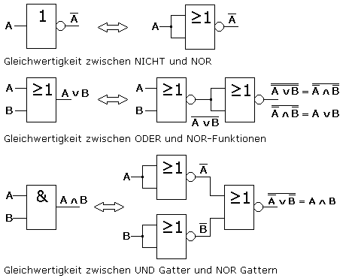
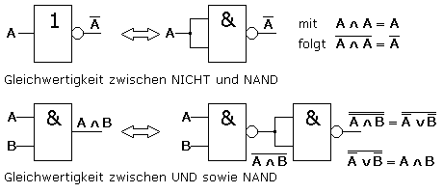

RB3: Die folgende boolesche Gleichung soll ausschließlich mit NOR-Gattern realisiert werden. Zeichne die Schaltung.

- Wahrheitstabelle
- Nor Gatter anschauen

Schaltungssynthese

Übersicht
Unter Schaltungssynthese versteht man die Entwicklung einer logischen Schaltung nach vorgegebenen Bedingungen.

Vorgangsweise bei der Schaltungssynthese :
=> Widerspruchsfreie Formulierung des gestellten Problems
=> Benennung der Ein - und Ausgangsvariablen
=> Aufstellen der Wahrheitstabelle
=> Auffinden einer logischen Verknüpfung für jede Ausgangsvariable, welche die Wahrheitstabelle erfüll :

-- entweder mit: ODER-Normalform (Disjunktive Normalform )
-- oder mit: UND-Normalform ( Konjunktive Normalform )

=> Die gefundene Normalform vereinfachen

-- entweder mit: Regeln der Bool´schen Algebra
-- oder mit: KV-Diagramm (vergl. nächstes Kapitel)

Vollkonjunktion und Volldisjunktion

Vollkonjunktion (Minterm): ist die Konjunktion (UND-Verknüpfung), in der sämtliche vorkommenden Variablen nur einmal entweder bejaht (Variablenwert = 1) oder negiert (Variablenwert = 0) auftreten.
Volldisjunktion (Maxterm): ist eine Disjunktion (ODER-Verknüpfung), in der sämtliche vorkommenden Variablen einmal entweder bejaht (Variablenwert = 0) oder negiert (Variablenwert = 1) auftreten.

Bei n Variablen gibt es 2^{n} Minterme (K) und ebenso 2^{n} Maxterme (D).

C | B | A | Minterme (bei 1) | Maxterme (bei 0)
0 | 0 | 0 | $$\overline{A} ∧\overline{B} ∧ \overline{C}$$ | $$A ∨B ∨ C$$
0 | 0 | 1 | $$A ∧\overline{B} ∧ \overline{C}$$ | $$\overline{A} ∨B ∨ C$$
0 | 1 | 0 | $$\overline{A} ∧B ∧ \overline{C}$$ | $$A ∨\overline{B} ∨ C$$
0 | 1 | 1 | $$A ∧B ∧ \overline{C}$$ | $$\overline{A} ∨\overline{B} ∨ C$$
1 | 0 | 0 | $$\overline{A} ∧\overline{B} ∧ C$$ | $$A ∨B ∨ \overline{C}$$
1 | 0 | 1 | $$A ∧\overline{B} ∧ C$$ | $$\overline{A} ∨B ∨ \overline{C}$$
1 | 1 | 0 | $$\overline{A} ∧B ∧ C$$ | $$A ∨\overline{B} ∨ \overline{C}$$
1 | 1 | 1 | $$A ∧B ∧C$$ | $$\overline{A} ∨\overline{B} ∨ \overline{C}$$
 |  |  | $$0 ≜negiert;1 ≜bejaht$$ | $$0 ≜bejaht;1 ≜negiert$$

Darstellung einer Mintermfunktion (Verknüpfungsform); die Funktionszeile – bei unseren Anwendungen eigentlich die Funktionspalte – enthält für die i entsprechende Stelle einen Einser, sonst lauter Nullen.

z.B.: 00001000 Mintermfunktion $y= \overline{A} ∧\overline{B} ∧ C$

Darstellung einer Maxtermfunktion: Null an der Stelle i, sonst lauter Einsen

z.B.: 11110111 Maxtermfunktion $y= A ∨B ∨ \overline{C}$

Minterme werden also für Spalten der Funktionstabelle (Wahrheitstabelle) gebildet, die als Funktionswert 1 liefern, Maxterme für Zeilen mit dem Wert 0.

Es gilt folgendes Dualitätsprinzip: $K= \overline{D}$ $D= \overline{K}$

Disjunktive und konjunktive Normalform (NF)

Disjunktive Normalform (DNF)
Besteht aus Mintermen (also UND-Verknüpfungen), welche untereinander mit ODER (disjunktiv) verknüpft sind.

Konjunktive Normalform (KNF)
Besteht aus den Maxtermen (also ODER-Verknüpfungen), die untereinander mit UND (konjunktiv) verknüpft sind.

Für die Bildung der disjunktiven Normalform (DNF) verwendet man nur die Zeilen, in denen der Funktionswert 1 ist (Minterme), für die Bildung der konjunktiven Normalform (KNF) die Zeilen, in denen der Funktionswert 0 ist (Maxterme). Beide Normalformen sind völlig gleichwertig, in folgenden wird aber meist die disjunktive Normalform (von uns) verwendet.

Beispiel

Gegebene ist folgende Wahrheitstabelle:

C | B | A | X
0 | 0 | 0 | 0
0 | 0 | 1 | 0
0 | 1 | 0 | 1
0 | 1 | 1 | 0
1 | 0 | 0 | 1
1 | 0 | 1 | 1
1 | 1 | 0 | 0
1 | 1 | 1 | 1

Geben Sie die disjunktive und konjunktive Normalform an.

Lösung:
Disjunktive Normalform: $X=(\overline{A} ∧B ∧ \overline{C})∨(\overline{A} ∧\overline{B} ∧ C)∨(A ∧\overline{B} ∧ C)∨(A ∧B ∧ C)$
Konjunktive Normalform: $X=(A ∨B ∨ C)∧(\overline{A} ∨B ∨ C)∧(\overline{A} ∨\overline{B} ∨ C)∧(A ∨\overline{B} ∨\overline{C})$

Übungsbeispiel

Gegeben ist die Wahrheitstabelle eines Ausgangs Y, welcher von den Eingängen A, B und C abhängt.

A) Vervollständigen Sie die Wahrheitstabelle.

B) Geben Sie die disjunktive Normalform an und Stellen Sie diese Funktionsgleichung in einem Funktionsplan grafisch dar.

C) Geben Sie die konjunktive Normalform an und Stellen Sie diese Funktionsgleichung in einem Funktionsplan grafisch dar.

A)
C | B | A | Y | Minterme | Maxterme
0 | 0 | 0 | 1
0 | 0 | 1 | 0
0 | 1 | 0 | 0
0 | 1 | 1 | 1
1 | 0 | 0 | 1
1 | 0 | 1 | 0
1 | 1 | 0 | 1
1 | 1 | 1 | 0

B)
Funktionsgleichung: ___________________________________________________________
Funktionsplan:
C)
Funktionsgleichung: ___________________________________________________________
Funktionsplan:

Lösung Übungsbeispiel
https://logic.ly/demo/
https://www.falstad.com/circuit/circuitjs.html

A)
C | B | A | Y | Minterme | Maxterme
0 | 0 | 0 | 1 | $$\overline{A} ∧\overline{B} ∧ \overline{C}$$ | -
0 | 0 | 1 | 0 | - | $$\overline{A} ∨B ∨ C$$
0 | 1 | 0 | 0 | - | $$A ∨\overline{B} ∨ C$$
0 | 1 | 1 | 1 | $$A ∧B ∧ \overline{C}$$ | -
1 | 0 | 0 | 1 | $$\overline{A} ∧\overline{B} ∧ C$$ | -
1 | 0 | 1 | 0 | - | $$\overline{A} ∨B ∨ \overline{C}$$
1 | 1 | 0 | 1 | $$\overline{A} ∧B ∧ C$$ | -
1 | 1 | 1 | 0 | - | $$\overline{A} ∨\overline{B} ∨ \overline{C}$$

B) Disjunktive Normalform:

$Y=(\overline{A} ∧\overline{B} ∧ \overline{C}) ∨(A ∧B ∧ \overline{C})∨(\overline{A} ∧\overline{B} ∧ C) ∨(\overline{A} ∧B ∧ C)$

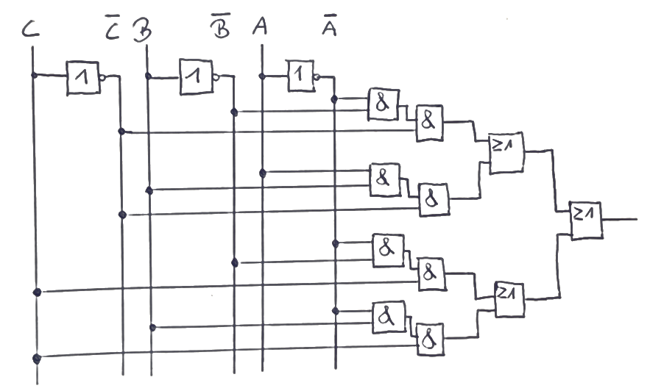

C) Konjunktive Normalform:
$Y=(\overline{A} ∨B ∨ C) ∧(A ∨\overline{B} ∨ C)∧(\overline{A} ∨B ∨ \overline{C}) ∧(\overline{A} ∨\overline{B} ∨ \overline{C})$
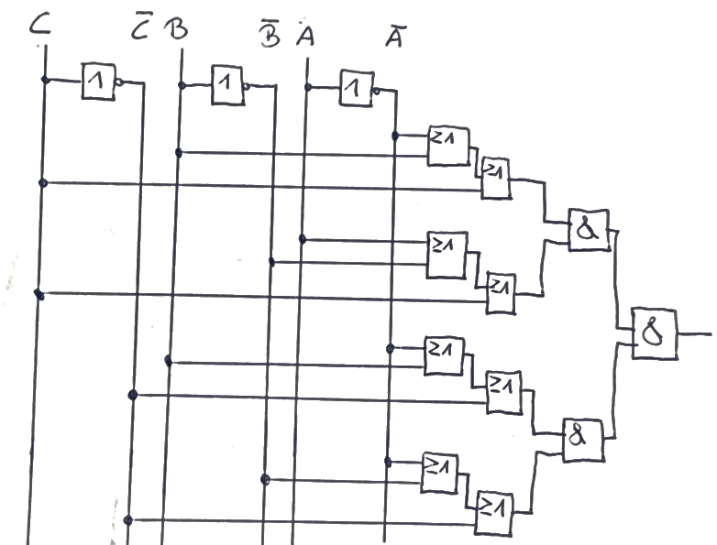

Anmerkung zu B und C: Beim Funktionsplan wurde angenommen, dass wir nur Gatter mit 2 Eingängen zur Verfügung haben. Die Schaltung aus der Gleichung ist auch nicht vereinfacht worden. Wir haben alle Gatter zur Verfügung. Für die Negation (NICHT-GATTER) kann auch der Eingang negiert werden (Beide Varianten sind korrekt).

Übungsbeispiel 2

A | B | C | Y | Minterme | Maxterme
0 | 0 | 0 | 1
0 | 0 | 1 | 0
0 | 1 | 0 | 1
0 | 1 | 1 | 0
1 | 0 | 0 | 0
1 | 0 | 1 | 1
1 | 1 | 0 | 1
1 | 1 | 1 | 0

Lösung
A | B | C | Y | Minterme | Maxterme
0 | 0 | 0 | 1 | $$\overline{A} ∧\overline{B} ∧ \overline{C}$$ | -
0 | 0 | 1 | 0 | - | $$A ∨B ∨ \overline{C}$$
0 | 1 | 0 | 1 | $$\overline{A} ∧B ∧ \overline{C}$$
0 | 1 | 1 | 0 | - | $$A ∨\overline{B} ∨ \overline{C}$$
1 | 0 | 0 | 0 | - | $$\overline{A} ∨B ∨ C$$
1 | 0 | 1 | 1 | $$A ∧\overline{B} ∧ C$$ | -
1 | 1 | 0 | 1 | $$A∧B∧ \overline{C}$$ | -
1 | 1 | 1 | 0 | - | $$\overline{A} ∨\overline{B} ∨ \overline{C}$$

$$Y=\left(\overline{A} ∧\overline{B} ∧ \overline{C}\right)∨\left(\overline{A} ∧B ∧ \overline{C}\right)∨\left(A ∧\overline{B} ∧ C\right)∨(A∧B∧ \overline{C})$$

$$Y=\left(A ∨B ∨ \overline{C}\right)∧\left(A ∨\overline{B} ∨ \overline{C}\right)∧\left(\overline{A} ∨B ∨ C\right)∧(\overline{A} ∨\overline{B} ∨ \overline{C})$$

Selbes Ergebnis mit unterschiedlicher Schreibweise.

Beispiel Getränkeautomat:
Ein Getränkeautomat soll nach Einwurf einer Münze (Eingang A) auf die Tasten „Tee“ (Eingang B) und „Kaffee“ (Eingang C) reagieren und das passende Heißgetränk aus Wasser und Pulver zubereiten.
- Erstelle die WT für die Außgänge Z_{Wasser}, Z_{Teepulver}, und Z_{Kaffeepulver}.
- Erstellen Sie die die Ausgangsgleichung
- Entwerfen Sie die passende Schaltung
(Tipp fur Schaltungsentwurf: Z_{Wasser} wird für Z_{Teepulver}, und Z_{Kaffeepulver} benötigt Z_{Teepulver}, und Z_{Kaffeepulver} sind Zwischenergebnisse von Z_{Wasser})

Lösung:

KV Diagramm

Das KV – Diagramm (Karnaugh-Veicht-Diagramm, beides amerikanische Mathematiker) enthält die Informationen der Wahrheitstabelle. Mit Hilfe dieses Diagrammes werden die logischen Ausdrücke vereinfacht. Jede Zeile der Wahrheitstabelle entspricht einem Feld im KV-Diagramm. Ein KV-Diagramm ist eine systematische Anordnung von Feldern (Von einem Feld zum nächsten darf sich nur eine Variable ändern - siehe Abbildung 1) und weist bei n Eingangsvariablen 2^{n} Felder auf.

 | $$A$$ | $$\overline{A}$$ |  |  | $$\overline{A}$$ | $$A$$ | $$A$$ | $$\overline{A}$$
$$B$$ |  |  |  | $$B$$
$$\overline{B}$$ |  |  |  | $$\overline{B}$$
 |  |  |  |  | $$\overline{C}$$ | $$\overline{C}$$ | $$C$$ | $$C$$
 | n = 2 |  |  |  | n = 3
Abbildung 1 KV-Diagramme mit verschiedener Anzahl von Eingängen
Die Eingangsvariablen werden – wie oben gezeigt – an den Kanten des KV-Diagrammes beschriftet. Die Beschriftung am Diagramm kann als eine Art Koordinaten angesehen werden. Je nachdem, welche Werte des Ausganges in der Wahrheitstabelle Eins sind, wird in dieses entsprechende Feld im Diagramm eine Eins eingetragen.
Um das Diagramm zu erhalten muss es so oft gespiegelt werden, bis alle Eingänge Abgebildet werden können.

In welche Richtung „das Quadrat“ gespiegelt wird (oben, unten, links, rechts), und in welche Richtung das „Rechteck“ gespiegelt wird um wieder ein Quadrat zu erhalten ist prinzipiell egal, man sollte nur immer dasselbe System verwenden. Üblicherweise wird immer abwechselnd horizontal, und anschließend vertikal gespiegelt.

Übung: Versuche ein KV Diagramm für 4 Eingänge (n=4 A,B,C,D) zu entwerfen

Lösung:

Erstellen eines KV-Diagrammes

Anhand eines Beispiels wird der Weg von der Wahrheitstabelle zum KV-Diagramm beschrieben.
Gegeben ist folgende Wahrheitstabelle

C | B | A | X
0 | 0 | 0 | 0
0 | 0 | 1 | 0
0 | 1 | 0 | 1
0 | 1 | 1 | 0
1 | 0 | 0 | 1
1 | 0 | 1 | 1
1 | 1 | 0 | 0
1 | 1 | 1 | 1

Es wird die disjunktive Normalform gebildet. (Wir tragen in das KV-Diagramm nur die Werte mit einer 1 beim Ausgang X ein.)
Die Funktionsgleichung lautet: $X= (\overline{A} ∧B ∧ \overline{C})∨(\overline{A} ∧\overline{B} ∧ C)∨(A ∧\overline{B} ∧ C)∨(A ∧B ∧ C)$
So sucht man für den ersten Term $(\overline{A} ∧B ∧ \overline{C})$ im Diagramm das Feld, mit der $\overline{A}$ – Markierung, der $B$ – Markierung und der $\overline{C}$ – Markierung und trägt dort eine Eins ein (siehe Markierung im nachstehenden KV-Diagramm). Dies wiederholt man für alle weiteren Terme. Nullen werden üblicherweise nicht eingetragen.
Durch diese Vorgangsweise resultiert das folgende KV-Diagramm:
 | $$\overline{A}$$ | $$A$$ | $$A$$ | $$\overline{A}$$
$$B$$ | 1 |  | 1
$$\overline{B}$$ |  |  | 1 | 1
 | $$\overline{C}$$ | $$\overline{C}$$ | $$C$$ | $$C$$

Vereinfachung des KV Diagrammes

Zu diesen Punkt findet ihr auch Informationen im Buch Grundlagen der Elektrotechnik (Deimel, Franz und Hasenzagl, Andreas: Grundlagen der Elektrotechnik. 4.Auflage, 2018, Veritas-Verlag, Linz)

Folgender Link ist auch sehr hilfreich: https://studyflix.de/informatik/kv-diagramm-982

Minimierung der Schaltfunktion können direkt aus dem KV-Diagramm heraus vorgenommen werden. Dies passiert durch zusammenfassen von Einsen in „rechteckige“ Blöcke von benachbarten Feldern. In den Blöcken darf keine Null vorkommen. Felder, die sich diagonal an den Ecken berühren, zählen nicht als benachbart. Die Blöcke können auch über die Ränder hinaus benachbart sein. Dies trifft für links und rechts, oben und unten sowie für alle vier Ecken zu.
Die Blöcke müssen immer 2, 4 oder 8 (Größe, muss einer 2er Potenz entsprechen) Felder groß sein. Jede Zusammenfassung im KV-Diagramm soll möglichst viele Felder enthalten, das heißt keine anderen Blöcke zur Gänze miteinschließen. In Abbildung 2 sieht man eine Zusammenfassung in einzelne Blöcke. Block 1 und Block 2 fasst 4 Felder zusammen. Block 3, 4 und 5 fassen jeweils zwei Felder zusammen, wobei Block 3 und 5 dabei über den Rand hinaus reichen.

 | $$\overline{A}$$ | $$A$$ | $$A$$ | $$\overline{A}$$
$$\overline{B}$$ |  | 1 | 1 |  | $$\overline{D}$$
$$B$$ | 1 |  |  | 1 | $$\overline{D}$$
$$B$$ | 1 | 1 | 1 | 1 | $$D$$
$$\overline{B}$$ |  |  | 1 | 1 | $$D$$
 | $$\overline{C}$$ | $$\overline{C}$$ | $$C$$ | $$C$$
Abbildung 2 Beispiel für eine Zusammenfassung von Blöcken

Es soll versucht werden möglichst große Blöcke zusammenzufassen. Wie man Abbildung 2 sehen kann, dürfen (bzw. sollen) 1en von verschiedenen Blöcken wiederverwendet werden, damit die Anzahl der Zusammenfassungen soll so klein wie möglich wird.
Am besten fängt man beim Gliedern der Blöcke bei den „großen“ Blöcken an. Jeder Block bildet einen Term. Die Variablen, welche innerhalb des Blockes ihren Variablenzustand nicht ändern, werden durch ein UND miteinander verknüpft( z.B. bei Block 1: B bleibt B und wechselt nicht auf $\overline{B}$ und auch D bleibt D und wechselt nicht auf $\overline{D}$ Block 1 =B∧D ). Die einzelnen Blöcke werden indes miteinander ODER verknüpft ( Y= (B∧D) ∨ (B∧C)∨….). Somit lieferte die Zusammenfassung der Felder mit dem Wert 1 im KV-Diagramm die Terme der reduzierten Schaltfunktion der Ausgangsvariablen.
Anhand eines Beispiels wird die Vereinfachung erklärt.
Gegeben ist erneut eine Wahrheitstabelle

C | B | A | X
0 | 0 | 0 | 1
0 | 0 | 1 | 1
0 | 1 | 0 | 0
0 | 1 | 1 | 1
1 | 0 | 0 | 0
1 | 0 | 1 | 1
1 | 1 | 0 | 1
1 | 1 | 1 | 1

Überführt man die Schaltfunktion in ein KV-Diagramm, erhalt man folgendes KV-Diagramm
 | $$\overline{A}$$ | $$A$$ | $$A$$ | $$\overline{A}$$
$$B$$
$$\overline{B}$$
 | $$\overline{C}$$ | $$\overline{C}$$ | $$C$$ | $$C$$

Durch Zusammenfassung in Blöcke der benachbarten Felder bekommt man als Ergebnis für den Ausgang X folgende Funktion

$$X=$$

Link um Online KV-Diagramme zu lösen:
https://www.mathematik.uni-marburg.de/~thormae/lectures/ti1/code/karnaughmap/

Übungsbeispiele

Gegeben sind folgende Funktionsgleichungen

- $X= (A ∧\overline{B} ∧ C)∨(A ∧B ∧ \overline{C})∨(A ∧\overline{B} ∧ \overline{C})$

- $X= (A ∧B ∧ \overline{C})∨(A ∧B ∧ C)∨(\overline{A} ∧ B∧ C)∨( \overline{A} ∧B ∧ \overline{C})∨( A ∧\overline{B} ∧ \overline{C})∨( \overline{A} ∧\overline{B} ∧ \overline{C})$

- $X= (A ∧B ∧ \overline{C})∨(A ∧\overline{B} ∧ \overline{C})∨(A ∧ \overline{B}∧ C)∨( \overline{A} ∧\overline{B} ∧ C)∨( \overline{A} ∧B ∧ \overline{C})$

- $X= \left(A∧B ∧ \overline{C}∧ \overline{D}\right)∨ \left(A∧B ∧ \overline{C}∧ D\right)∨ \left(A∧\overline{B} ∧ \overline{C}∧ D\right)∨\left(A∧\overline{B} ∧ \overline{C}∧ \overline{D}\right)∨ \left(A∧\overline{B} ∧ C∧ D\right)∨ \left(\overline{A}∧B ∧ C∧ D\right)∨ \left(\overline{A}∧B ∧ \overline{C}∧ \overline{D}\right)∨ \left(\overline{A}∧\overline{B} ∧ \overline{C}∧ \overline{D}\right)∨ \left(A∧\overline{B} ∧ C∧ \overline{D}\right)∨(A∧B ∧ C∧ D)$

Gesucht ist jeweils
- Die Wahrheitstabelle
- Das KV-Diagramm
- Die Vereinfachte Funktionsgleichung
- Der Funktionsplan
- Für 1., 2. und 3. die Darstellung durch NAND-Gatter inkl. Funktionsplan

Lösungen

1.)
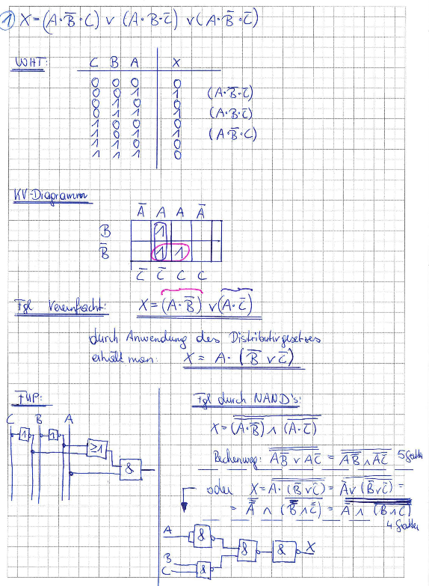

2.)
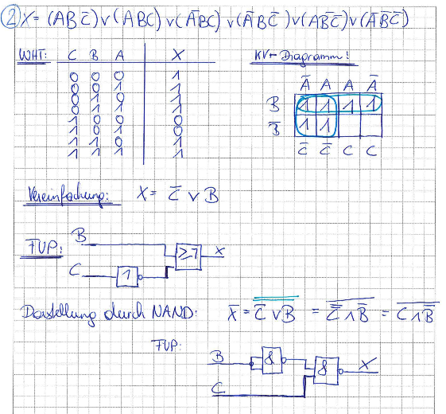

3.)
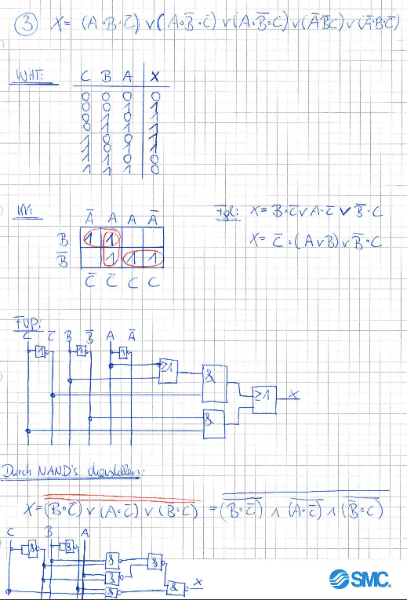

4.)
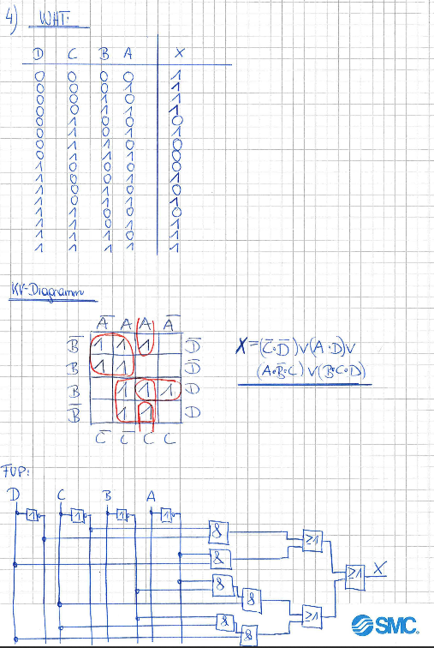

RB2: Wenn mindestens 2 von 3 gleichartigen Gefahrenmeldern aktiv sind, soll ein Alarm ausgelöst werden.

RB3: Entwickle eine Schaltung, welche die Pseudotetraden im BCD-Zahlensystem erkennt.

RB4: Entwickle eine Schaltung, welche den BCD - Code mit einem Paritätsbit ergänzt ( gerade Parität )

RB5: Entwickle eine Schaltung, welche mit einem Steuersignal ein Eingangssignal invertiert, bzw. unverändert lässt.
Steuersignal 0 ...... Eingang bleibt unverändert
Steuersignal 1 ...... Eingang wird invertiert
RB6: Entwickle eine Schaltung, die zwei Zweibitdualzahlen A und B vergleicht.
Die beiden zu vergleichenden Zahlen haben die Form : A = a₁*2¹ + a₀*2⁰ und B = b₁*2¹ + b₀*2⁰
Der Ausgang Q der Schaltung soll Q = 1 sein, wenn A < B ist.
-- Schreibe die Wahrheitstabelle an
-- Vereinfache die disjunktive Normalform mit dem KV- Diagramm
-- Schreibe die vereinfachte Boolesche Gleichung an
-- Zeichne die Schaltung

RB7: In einem Reaktionsgefäß soll ein Prozess bei einer bestimmten Temperatur
und unter einem bestimmten Druck ablaufen.
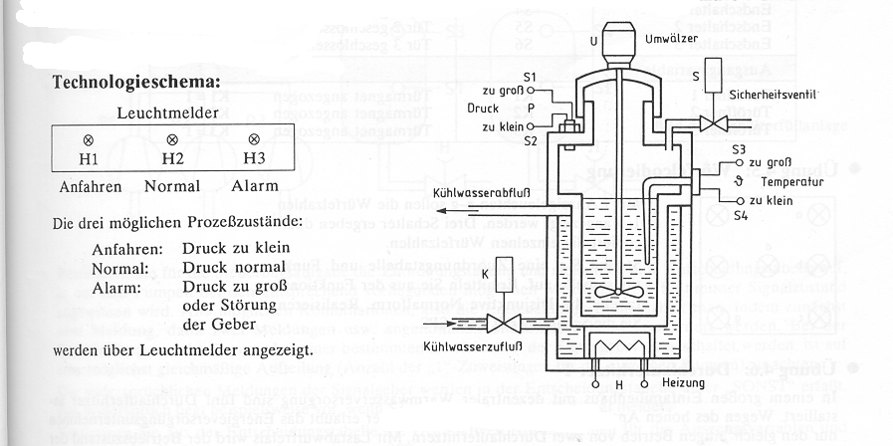

Für die Stellglieder des Reaktionsgefäßes sollen die folgenden Einschaltbedingungen gelten:

Sicherheitsventil S : Druck zu groß und Temperatur nicht zu klein.
Kühlwasserzufluss K : Temperatur zu groß und Druck nicht zu klein
Heizung H: Temperatur nicht zu klein und Druck nicht zu groß, oder Druck zu klein und Temperatur normal
Umwälzer U: Kühlwasserzufluss oder Heizung eingeschaltet.

-- Schreibe die Wahrheitstabelle für alle Variablen
-- Vereinfache die Booleschen Gleichungen für alle Ausgangsvariablen mit KV - Diagramm
-- Zeichne die Schaltungen

S1 | S2 | S | S4 | S | K | H | U
0 | 0 | 0 | 0
0 | 0 | 0 | 1
0 | 0 | 1 | 0
0 | 0 | 1 | 1
0 | 1 | 0 | 0
0 | 1 | 0 | 1
0 | 1 | 1 | 0
0 | 1 | 1 | 1
1 | 0 | 0 | 0
1 | 0 | 0 | 1
1 | 0 | 1 | 0
1 | 0 | 1 | 1
1 | 1 | 0 | 0
1 | 1 | 0 | 1
1 | 1 | 1 | 0
1 | 1 | 1 | 1

Laufzeiteffekte in Schaltnetzen

Strukturhazards :

Bisher haben wir immer angenommen, dass die Schaltvorgänge in logischen Gattern in unendlich kurzer Zeit ablaufen und somit die Ausgangssignale ohne Zeitverzögerungen sofort anliegen. In der Praxis ist das aber nicht der Fall. An den Ausgängen können daher manchmal kurzzeitig falsche Signalpegel auftreten.
Diesen Effekt nennt man STRUKTURHAZARD.

Ein Beispiel : Entwickle die Schaltung für folgende Boolesche Gleichung:

$$Q=(B∩A)∪(C∩\bar{A})$$

C

A

B
OR
&
&
&
Q
Y2
Y1
Redundantes Gatter
Inverter macht Zeitverzögerung um T
C

B

A

Y1

Y2

Q
T
T

C C

A

B B

0 | 0 | 1 | 1
0 | 1 | 1 | 0

Werden die beiden unabhängigen Päckchen durch das eigentlich unnötige, grau gezeichnete Päckchen ergänzt wird der Strukturhazard vermieden.

Funktionshazards :
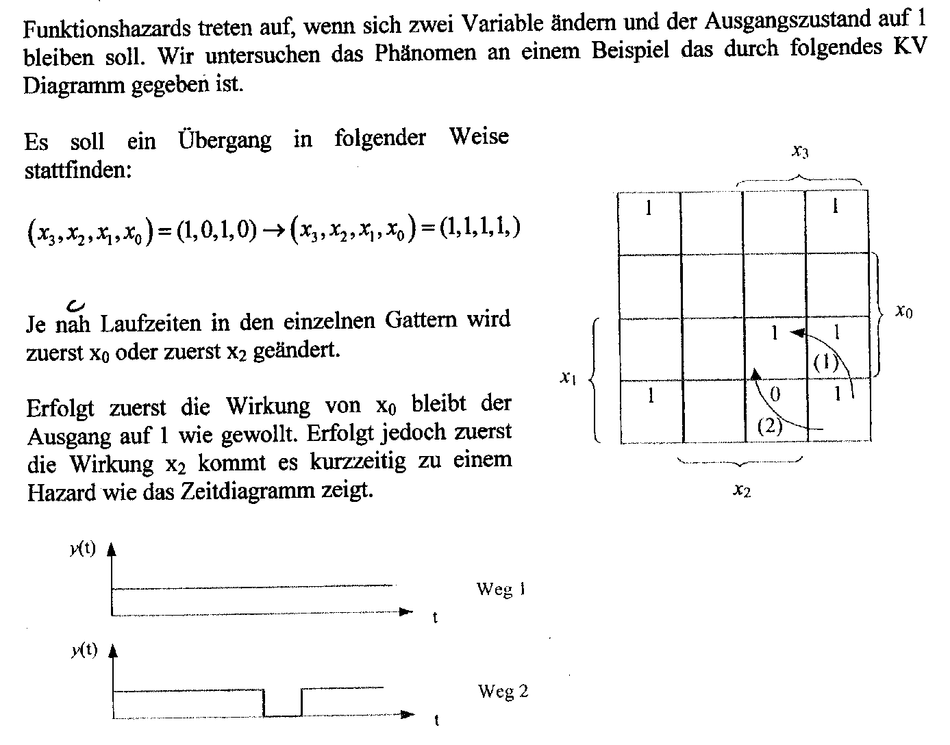

Binäre Codes und Zahlensysteme

Mit Digitalschaltungen soll gezählt und gerechnet werden.
Die gewohnten Dezimalzahlen ( 10 verschiedene Ziffernwerte ) müssen daher durch die zwei Ziffernwerte 0 und 1 dargestellt werden. Wie man das macht bleibt im Prinzip der Phantasie überlassen. Die folgenden Umwandlungsvorschriften ( CODES ) haben sich jedoch für Rechenvorgänge bewährt.

-- das duale Zahlensystem
-- verschiedene Tetradencodes

Das duale Zahlensystem :

Aufbau des dualen Zahlensystems :

Ebenso wie das gewohnte dekadische Zahlensystem ist auch das Dualsystem ein Stellenwertsystem. D.h. jeder Stelle innerhalb einer Zahl ist eine Ziffer und ein Vervielfachungsfaktor in Form einer Potenzzahl zugeordnet.

-- Dezimales Zahlensystem : Potenzen von 10, Ziffern 0 bis 9

2071 = * 103 + * 102 + * 101 + * 100

-- Duales Zahlensystem : Potenzen von 2, Ziffern 0 und 1

10110 =

16 8 4 2 1 = Dec?

Dezimalzahl entsprechende Dualzahl
16 8 4 2 1
-----------------------------------------------------------
0 0 0 0 0 0
1 0 0 0 0 1
2 0 0 0 1 0
3 0 0 0 1 1
4
5
6
7
usw. usw.

Umwandlung DUAL => DEZIMAL :

DEZIMAL <=== DUAL

...... 28 27 26 25 24 23 22 21 20

--------------------------------------------------------------------------------------------------------------------------------------
273 1 0 0 0 1 0 0 0 1
? 1 0 0 0 1 1 0

=> Umwandlung DEZIMAL => DUAL :

DEZIMAL ===> DUAL

...... 28 27 26 25 24 23 22 21 20

--------------------------------------------------------------------------------------------------------------------------------------
19 0 0 0 0 1 0 0 1 1
317 ? ? ? ? ? ? ? ? ?

Nebenrechnung :

317 : 2 = 158 158 : 2 = 79 79 : 2 = 39

REST : 1 0 1 ….

Leserichtung

Lösung:
317 dec = 28 25 24 23 22 20
1 0 0 1 1 1 1 0 1

Kontrolle: 1 + 4 + 8 + 16 + 32 + 256 = ?

Dualzahlen mit Kommastellen

DEZIMAL DUAL

25 24 23 22 21 20 2-1 2-2 2-3 2-4

--------------------------------------------------------------------------------------------------------------------------------------
4,25 0 0 0 1 0 0 , 0 1 0

11,5625 1 0 1 1 , 1 0 0 1

18,125₁₀ = ?

Addition von Dualzahlen:

Es gelten folgende Regeln :

0 + 0 = 0
0 + 1 = 1
1 + 0 = 1
1 + 1 = 10
1 + 1 + 1 = 11

ein Beispiel :

1.Summand : 1 0 1 1
2.Summand : 1 0 0 1 1
Übertrag :
--------------------------------------------
Summe:

RB1: Die folgenden Summen sollen berechnet und dezimal bzw. dual überprüft werden

110011 + 1010100 = ?
1000,11 + 111,11 = ?
12,75 + 7,25 = ?
73 + 12,5 = ?

Subtraktion von Dualzahlen wenn Minuend > Subtrahend :
(das Ergebnis ist dann auf jeden Fall positiv)

Es gilt: 0 - 0 = 0
1 - 0 = 1
1 - 1 = 0
10 - 1 = 1

2 Beispiele:

Minuend: 1 1 0 1 1
Subtrahend: 1 0 0 0 1
----------
0 1 0 1 0 no Problem , aber :

Minuend: 1 1 0 1 1
Subtrahend: 0 0 1 1 1
Borrow: 0 1 0 0 0
----------
1 0 1 0 0

RB2: 11001 - 10111 =
110101 -010010 =
110011 - 11010 =

Negative Zahlen im Dualsystem: ( Das Zweierkomplement )

In der P-Technik wird die Subtraktion meist auf die Addition des Komplements einer abzuziehenden Zahl zurückgeführt.

Was ist das Komplement einer Zahl ?

Ein 5-Stelliger Tacho im Auto ( Maximalanzeige 99999 km ) zeigt z.B. 95000 km an
Nach weiteren 15000 km wird der Tacho 10000 km anzeigen.
Dieselbe Anzeige würde man auch nach 85000 km Rückwärtsfahrt erhalten.

Also: Anstatt die Zahl 85000 zu subtrahieren könnte man auch das sogennannte KOMPLEMENT dieser Zahl nämlich 15000 addieren.
Allerdings: Der bei der Addition des Komplements auftretende Übertrag auf die
6.Stelle muss ignoriert werden.
Hier kein Problem, da der Tacho ja nur 5 Stellen hat.

Rechnung: 95000 - 85000=95000 + (100000 - 85000)=95000 + 15000=110000

6.Stelle ignorieren

Im Dezimalsystem ergänzen sich Komplement und abzuziehende Zahl bei n-stelliger Darstellung zu 10n

Im Dualsystem ergänzen sich Komplement und abzuziehende Zahl bei n-stelliger Darstellung zu 2n

Und so erhält man das Komplement einer Zahl:
=> Abzuziehende Zahl auf volle Stellenzahl mit der gerechnet wird durch Vorsetzen von Nullen ergänzen.
=> Die abzuziehende Zahl invertieren ( 1 => 0 und 0 => 1 ). Somit hat man das sog. Einerkomplement erhalten.
=> Zur invertierten Zahl 1 dazu addieren. Man spricht jetzt vom Zweierkomplement.
=> FERTIG

z.B. 10010 mit 8 stellen (7 + Vorzeichen)
(0)0010010 = 18_{dec}
Einer Komplement =
(1)1101101 = 237_{dec}
2er Komplement =
11101110 = 238_{dec} = -18
Darstellung von negativen Zahlen am Zahlenkreis:

Erklärungen:

=> 4 BIT werden verwendet
=> Das höchstwertige Bit hat die Bedeutung des Vorzeichens 0 bedeutet "+"
1 bedeutet " -"

Subtraktion von Dualzahlen mit dem 2 er Komplement:

Diese Methode wird in der P Technik hauptsächlich angewendet:

Wie macht man das ?

=> Fixe Stellenzahl festlegen (die ist in der P Technik durch die Breite des Datenbusses
ohnehin schon gegeben.).Die höchstwertige Stelle hat dann die
Funktion des Vorzeichens.
=> Zweierkomplement vom Subtrahenden bilden
=> Das Zweierkomplement des Subtrahenden zum Minuenden addieren.

=> Das Ergebnis beurteilen nämlich:
-- Ist die höchstwertige Stelle des Ergebnisses 0 , so kann der Wert der
folgenden Stellen direkt in das 10er System übersetzt werden.
-- Ist die höchstwertige Stelle 1 (das Ergebnis ist dann negativ), so muss vom Ergebnis zunächst das 2er-Komplement gebildet werden. Erst dieses Ergebnis kann in den dezimalen Wert umgerechnet werden.
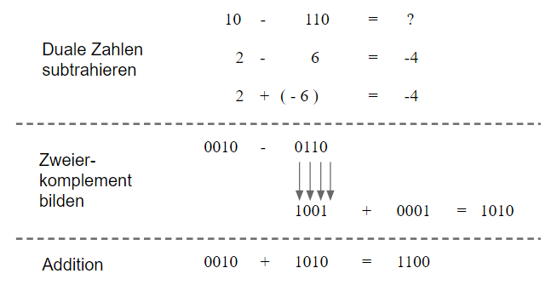
- 2er Komplement von 4? 100₂ Einerkomplement = 1011 2er Komlement = 1100
- 4 + Einerkomplement von 4=?

Beispiele: mit 7 Stellen soll gerechnet werden ( 6 Stellen + eine Stelle für das Vorzeichen )

27 - 47 = -20 also: 11011
-101111
-----------

Beide Zahlen mit Vornullen auf volle Stellenzahl ergänzen:

2er Komplement vom Subtrahenden bilden:

dieses 2er Komplement zum Minuenden dazu addieren:

Vom negativen Ergebnis ( höchstwertige Stelle war 1 ) noch einmal
das 2er-Komplement bilden:

RB3: 52 - 29 = 23
97 - 33 = 64 Überlege in allen 3 Beispielen, mit wieviel Stellen
33 - 97 = - 64 mindestens gerechnet werden muss.

Multiplikation von Dualzahlen :

-- Multiplikation mit Potenzen von 2 ( 2,4,8,16,......)

Die zu multiplizierende Zahl wird einfach um eine ( 2, 3, 4, ...) Stellen
nach links verschoben. An den niederwertigen Stellen rücken Nullen nach.

z:B: 101 * 100 = 10100

-- allgemeine Multiplikation :

2 3 5 * 2 5 3 1 0 1 1 0 * 1 0 0 1 1
--------------------------- ---------------------------------------------

Division von Dualzahlen :

1 1 0 1 0 0 0 1 0 : 1 0 0 1 1 = 1 0 1 1 0

Tetradencodes :

In Tetradencodes wird jede Dezimalziffer durch 4 Bit dargestellt. Wie man eine Dezimalziffer codiert, bleibt im Prinzip der Fantasie überlassen .
Einige Codierungsmöglichkeiten eignen sich jedoch für Rechenzwecke besonders gut und gehören daher zum Standartwissen in der Digitaltechnik.

Der BCD-Code (Binary Coded Decimal) :

Der BCD-Code ist einer von vielen Tetradencodes.
4BIT, welche die Wertigkeiten 1, 2, 4, 8 haben, stellen die Ziffern 0 bis 9 dar.
Die darstellbaren, jedoch im dekadischen Zahlensystem unsinnigen Ziffern 10 bis 15 werden als Pseudotetraden bezeichnet.

Dezimalziffer BCD-Darstellung

0 0 0 0 0
1 0 0 0 1
2 0 0 1 0 Tetraden
3 0 0 1 1
: :
9 1 0 0 1
----------------------------------------------------
10 1 0 1 0
: : Pseudotetraden
14 1 1 1 0
15 1 1 1 1

Beispiel für eine Zahlendarstellung : 2 3 9 Dezimal

BCD

Treten etwa bei einer Addition Pseudotetraden auf, muss eine entsprechende Korrektur vorgenommen werden.
Beispiele:

Ergebnis liegt nicht im Bereich der Pseudoteraden:

3
+ 6
--------

Ergebnis ist eine Pseudotetrade: Ergebnis ist sogar größer als die Pseudotetrade F:

9 9
+ 3 + 8
------- ------

Wenn das Ergebnis eine Pseudotetrade ist, oder wenn es sogar größer als die Pseudotetrade 15 ist, muss zum Ergebnis die Korrekturzahl 0110 (dekadisch 6 ) dazu addiert werden (weil es 6 Pseudotetrade gibt) :

also:
9 9
+ 3 + 8
------- ------

Addition von mehrstelligen BCD-Zahlen:

Entsteht bei der Korrekturaddition zu einer Pseudotetrade ein Übertrag auf eine 5.Stelle, so muss man diesen Übertrag zur wertniedrigsten Stelle der nächsten Tetrade dazu addieren:

99 BCD:
+ 99 BCD:
---------
Kompensation:
----------------------------------------------------------------------------------------------------------

Ergebnis:

Subtraktion von BCD-Zahlen:

Auch hier führt man die Subtraktion am Besten durch Addition des Komplements durch
Von der abzuziehenden Zahl muss also das Zehnerkomplement gebildet werden.
Man rechnet dafür am einfachsten das 9er-Komplement aus und zählt 1 dazu.

Beispiel: es soll mit 3 Stellen (Vorzeichen + 2 Rechenstellen) gerechnet werden.
1. Stelle 0000 entspricht dem Vorzeichen +
1.Stelle 1001 entspricht dem Vorzeichen -

20 0000 0010 0000
- 50 - 0000 0101 0000
---------------- ----------------------------

--Zunächst das 10er Komplement von 50 ausrechnen : (9er Komplement + 1 )

-- Dann die Addition durchführen:

-- Da das Ergebnis negativ ist (erste Stelle 1001) , muss noch einmal das 10er-Komplement vom Ergebnis gebildet werden. Dann erst erhält man den Betrag des Ergebnisses:

RB3: 52 - 29 = 23 52 + 29 =
97 - 33 = 64 97 + 33 =
33 - 97 = - 64 33 + 97 =

Zusammenfassung von weiteren gebräuchlichen Tetradencodes :

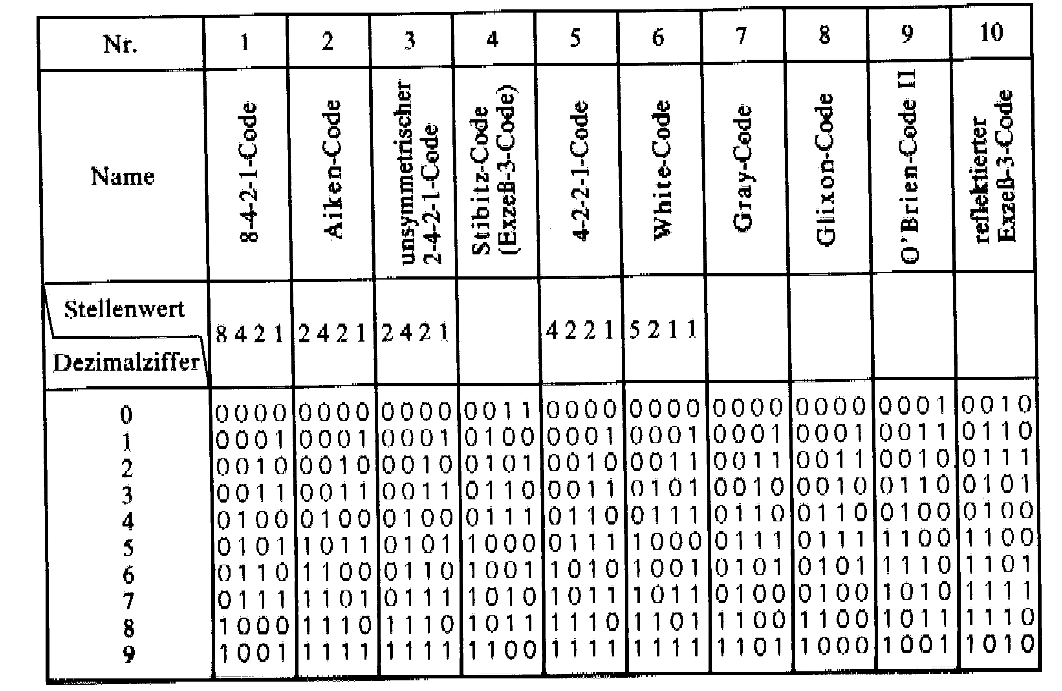

Erklärung zum GRAY-CODE :

Der Gray-Code ist ein einschrittiger Code. Beim Übergang von einer dekadischen Ziffer zur Nächsten ändert sich nur ein Bit.

Vorteil : Fehlersicheres Ablesen von Codierscheiben

Hier eine 4-Bit Codierscheibe ( g0 bis g3) : gi schwarz ......gi = 1
gi weiss........ ...gi = 0

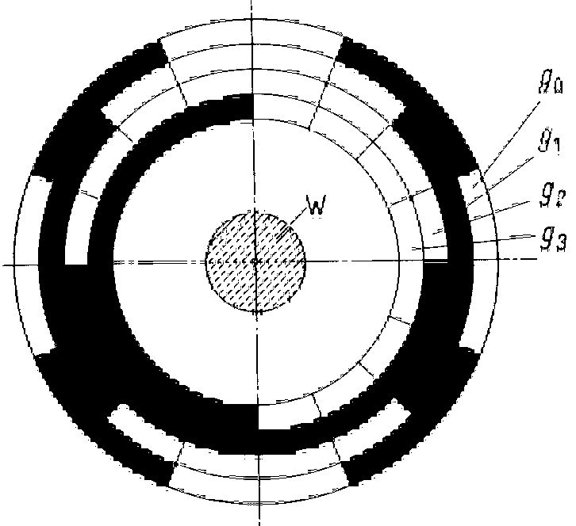

https://www.gut-erklaert.de/mathematik/binaerzahlen-aufgaben-uebungen.html

Prinzip um den Greycode um eine Stelle zu erweitern:
Es werden die bisherigen Stellen in Richtung höchstwertige Bit gespiegelt.
Die neue (höchstwertige) Stelle hat für die gespiegelten Werte den Zustand „1“, und für den Rest den Zustand „0“.
Folgende Tabelle soll dies besser erklären:

Dec\Bit | g3 | g2 | g1 | g0
0 | 0 | 0 | 0 | 0
1 | 0 | 0 | 0 | 1
2 | 0 | 0 | 1 | 1
3 | 0 | 0 | 1 | 0
4 | 0 | 1 | 1 | 0
5 | 0 | 1 | 1 | 1
6 | 0 | 1 | 0 | 1
7 | 0 | 1 | 0 | 0
8 | 1 | 1 | 0 | 0
… | … | … | … | …

Alternativ könnte man auch sagen dass bei der Spalte g_{x} erst 2^{x} führende Nullen kommen, und anschließend sich die Einsen und Nuller mit je 2*2^{x} Stellen abwechseln.

Hexadezimales Zahlensystem
=> Aufbau des dualen Zahlensystems :

Ebenso wie das gewohnte dekadische Zahlensystem ist auch das Hexsystem ein Stellenwertsystem. D.h. jeder Stelle innerhalb einer Zahl ist eine Ziffer und ein Vervielfachungsfaktor in Form einer Potenzzahl zugeordnet.

-- Dezimales Zahlensystem : Potenzen von 10, Ziffern 1 bis 9

2071 = 2 * 103 + 0 * 102 + 7 * 101 + 1 * 100

-- Hexadezimales Zahlensystem : Potenzen von 16, Ziffern 0 bis 9 und A bis F

A24F = + + +

+ + + =

==============

Verwendung des Hexsystems :
Jede Hexziffer ( 0 bis F ) kann 4 Dualziffern ersetzen.
Das Hexsystem ist also einfach eine abgekürzte und übersichtlichere Schreibweise
für vielstellige Dualzahlen.

Beispiel für die Umrechnung DUAL ===> HEX :

11 0111 0101 = ? 16

1001 0110 1110 1111 0001 1111 0100 0111 = ? 16

Fehlererkennende Codes

Bei Datenübertragungen können Übertragungsfehler auftreten.
Durch Verwendung von geeigneten Codes können solche Fehler erkannt, bzw. sogar korrigiert werden.

Begriffe zur Übertragungssicherheit :

REDUNDANZ "R" :
Wenn mehr Information übermittelt wird, als eigentlich nötig wäre, spricht man
von Redundanz. Dies zusätzliche Information benötigt man zur Fehlererkennung, bzw. bei noch höherer Redundanz zu Fehlerkorrektur.

ein Beispiel :

-- Sprache und Schrift haben eine hohe Redundanz :

Siepen .........Sieben

dieser Fehler kann erkannt und sogar korrigiert werden

-- Der Dualcode hat keine Redundanz :

0111 = 710 ......

verändert man nur ein Bit, so entsteht eine völlig neue, sinnvolle Information

Die Absolute Redundanz R ist ein Maß für die Codsicherheit :

R = log2 (Anzahl der möglichen Kombinationen / Anzahl der ausgenützten Kombinationen)

Beispiel : Dualcode : R = log2 (n/n) = 0
Tetradischer Code : R = log2 ( 16/10) = 0,68

Für eine "sichere" Datenübertragung sollt R mindestens 1 sein.

HAMMINGDISTANZ "d" :

Unter der Hammingdistanz versteht man die minimale Anzahl der Binärstellen,
an denen sich jedes Codewort von jedem anderen Codewort unterscheidet .

d=1 : ungesicherter Code ...... z.B. Dualcode, tetradischer Code
d=2 : Einzelfehler erkennbar, Doppelfehler ( Änderung an 2 Stellen ) nicht erkennbar
d=3 : Einzelfehler korrigierbar, Doppelfehler erkennbar
=> Codes mit erhöhter Übertragungssicherheit :

PARITÄT :

Eine fixe Stellenzahl (z.B. 4 Stellen im BCD-Code ) wird durch ein
weiteres Bit ergänzt .
Dieses sog. Paritätsbit ergänzt die Anzahl der 1 in den vorhergehenden Stellen
auf einen :

-- geradzahligen Wert : even Parity
-- ungeradzahligen Wert : odd Parity

Durch überprüfen der Parität kann ein Übertragungsfehler erkannt,
allerdings nicht korrigiert werden.

Beispiel : BCD - Code mit gerader Parität
0 0000 0
1 0001 1
2 0010 1
3 0011 0 ... usw. usw.

HAMMINGCODE :

Dieser Code hat zusätzlich zu den 4 Informationsbits ( BCD ) noch 3 Kotrollbits
Mit diesem Code kann ein Übertragungsfehler korrigiert werden.

Zahl K0 K1 23 K2 22 21 20
--------------------------------------------------------------------------------------------------------
0 0 0 0 0 0 0 0
1 1 1 0 1 0 0 1
2 0 1 0 1 0 1 0
3 1 0 0 0 0 1 1
4 1 0 0 1 1 0 0
5 0 1 0 0 1 0 1
6 1 1 0 0 1 1 0
7 0 0 0 1 1 1 1
8 1 1 1 0 0 0 0
9 0 0 1 1 0 0 1

K0 ergänzt 2³ 2² 2⁰ auf gerade Parität
K1 ergänzt 2³ 2¹ 2⁰ auf gerade Parität
K2 ergänzt 2² 2¹ 2⁰ auf gerade Parität

Es müssen also 3 Prüfungen auf gerade Parität durchgeführt werden.

z.B. 1 0 0 1 0 1 1 Welche Stelle ist Falsch?
K0 = 0 + 0 + 1 = 1 OK
K1 = 0 + 1 + 1 = 0 OK
K2 = 0 + 1 + 1 = 0 NOK da K0 & K1 korrekt ist, muss 2⁰-2³ richtig sein K2 = Falsch 1 0 0 0 0 1 1_{BCD} = 3_{Dec} ist die gesuchte Zahl

Anwendung logischer Schaltungen in Rechnerschaltungen

Der Halbaddierer:

Die einfachste Rechenoperation im Dualen ist die Addition von zwei Dualziffern A und B.
Dabei können 4 verschiedene Fälle auftreten.
Die Schaltung hat 2 Ausgänge, nämlich: s ... Stellensumme (gibt die Ergebnisziffer der behandelten Stelle wider)
ü ... Übertrag (CARRY) (das wäre die Ziffer für die folgende Stelle)

A B ü s

0 0 00 0 0
0 1 01 0 1
1 0 01 0 1
1 1 10 1 0

Wahrheitstabelle für die Addition von 2 Dualzahlen A und B:

Erstellen der schaltalgebraischen Gleichungen für ü und s :

=> Aufstellen der ODER-Normalform bzw. der Disjunktiven Normalform für ü und s
=> Gleichungen vereinfachen
=> Schaltungen zeichnen
=> Auf Realisierung mit NAND bzw. NOR umrechnen

ü = ?

s = ?

Schaltung=?

Der Einfachheit halber wird anstatt der vollständigen Funktionsschaltung das folgende Schaltzeichen verwendet:

Der Volladdierer:

Bei der Addition von mehrstelligen Dualzahlen, muss der Übertrag von einer vorherigen Stelle mitberücksichtigt werden. Es muss also die Summe aus drei Ziffern gebildet werden. Dementsprechend gibt es jetzt 8 verschiedene Möglichkeiten.

Die Eingänge der Schaltung heißen jetzt:

An und Bn ......... das sind die Summanden der Stelle n
ün ......... der Übertrag, der bei der Addition an der Stelle n-1 entstanden ist

An Bn ün ün+1 sn

0 0 0 00 0 0
0 1 0 01 0 1
1 0 0 01 0 1
1 1 0 10 1 0
0 0 1 01 0 1
0 1 1 10 1 0
1 0 1 10 1 0
1 1 1 11 1 1

Aufstellen und vereinfachen der Verknüpfungsgleichungen für sn und ü(n+1) ergibt:

Die Schaltungen nach den gerade ausgerechneten Funktionen aufzubauen ist eher aufwendig.
Übersichtlicher ist es, die Schaltung aus zwei Halbaddierern aufzubauen.

sn = An + Bn + ün = An + (Bn + ün) …… + steht für XOR

Schaltung:

Erklärungen:

=> Die Gesamtsumme ergibt sich als Summe am zweiten Halbaddierer
=> Wenn einer der beiden Halbaddierer einen Übertrag liefern, tritt ein
Gesamtübertrag ün+1 auf. Daher das OR. (vergl. Wahrheitstabelle Seite vorher)

=> Schaltzeichen für den Volladdierer:

Addition mehrerer Dualstellen:
Für die Addition mehrerer Dualstellen gibt es zwei Möglichkeiten:

=>> Die Paralleladdition:
Alle Stellen der beiden Dualzahlen A und B werden gleichzeitig addiert.

Schaltung:

Nachteil dieser Schaltung:

=> Die Überträge müssen von der niederwertigsten zur höchstwertigen Stelle weitergegeben werden. Bis ein endgültiges Ergebnis vorliegt können bei mehrstelligen Additionen beträchtliche Verzögerungszeiten auftreten.(RIPPLE-CARRY ADDER)
=> Dieses Problem kann mit dem sog. CARRY LOOK AHEAD (CLA) ADDER vermindert werden (Siehe https://de-academic.com/dic.nsf/dewiki/224510 )

=>> Die Serienaddition: siehe 4.Jhg.

Dezimale Addierer:
Folgende Konstruktionsmöglichkeiten bieten sich an:

=> Entwurf mit Funktionstabelle. Diese Methode wäre allerdings sehr aufwendig,
da die Funktionstabelle aus 9 Eingangsgrößen bestünde.
2 mal je 4 Variablen für die beiden Summanden und eine Variable für den Übertrag aus der vorhergehenden Stelle. Somit wären 512 Kombinationen möglich. Von diesen 512 Kombinationen entsprechen 200 (2*10*10) den möglichen Additionen, 312 sind redundant.

=> Man behandelt die BCD-Codierten Zahlen zunächst wie Dualzahlen. Dabei entstehen im Bereich der Pseudotetraden zum Teil falsche Ergebnisse.
Die Pseudotetraden werden dann in einer Korrekturschaltung berichtigt.

Methoden zum Entwurf der Korrekturschaltung: ( gilt für den 8 4 2 1 - Code )

=> 1.Möglichkeit : In die Funktionstabelle schreibt man neben den aus den Addierern kommenden Zwischenergebnissen, die coderichtigen Endergebnisse.
Anschließend werden die Funktionen mit den üblichen Methoden vereinfacht und realisiert.
=> 2. Bessere Methode : Nach der Dualaddition muss erkannt werden, ob das Ergebnis im Bereich der Pseudotetraden liegt. Ist das Ergebnis eine Pseudotetrade, so muss die Zahl 6 (binär 0110 ) dazuaddiert werden.

Beispiel für den 8 4 2 1-Code:
Die Wahrheitstabelle für die Erkennung der Pseudotetraden wurde bereits in §7) aufgestellt, mit KV vereinfacht und realisiert.
Ü(n-1)
B_{n 3} A_{n3} ü
0
Zü
Z2
Z3
Z1
Z0
Sn3 sn2 sn1 sn0
Ü(n+1)
VA
VA
B_{n2} A_{n2} ü
VA
B_{n1} A_{n1} ü
VA
B_{n0} A_{n0} ü
VA
Pseudotetrade
??
VA
HA

Schaltung:

Subtrahierer:

Bezeichnung: Minuend.............A
Subtrahend.........B
Borrow..............C
Differenz........ ...D

=> Der Halbsubtrahierer:

Wahrheitstabelle für den Halbsubtrahierer:

A 0 0 1 1
B 0 1 0 1
---------------------------------------------------------
D 0 1 1 0
C 0 1 0 0

Jetzt Karnaugh-Diagramm zeichnen, Funktion anschreiben und realisieren. ( Versuche es ! )

Blockschaltbild für den Halbsubtrahierer:

=> Vollsubtrahierer: ( Subtraktion an irgendeiner Stelle n )

Wahrheitstabelle für den Einbit-Vollsubtrahierer:

An 0 1 0 1 0 1 0 1
Bn 0 0 1 1 0 0 1 1
Cn 0 0 0 0 1 1 1 1
------------------------------------------------------------------------------------------------------------------------------------------------
Dn 0 1 1 0 1 0 0 1
C(n+1) 0 0 1 0 1 0 1 1

Karnaugh-Diagramm dazu:

Die Funktionen für C(n+1) und Dn lauten also:

C(n+1) = An * Bn + An * Cn + Bn * Cn

Dn = An * Bn * Cn + An * Bn * Cn + An * Bn * Cn + An * Bn * Cn

Diese Schaltung kann jetzt realisiert werden.

Wie beim Volladdierer kann auch der Vollsubtrahierer aus Blöcken aufgebaut werden:

Dn = An - Bn - Cn = An - (Bn + Cn)

S1

Umschaltbarer Voll-Addierer-Subtrahierer:

=> Die Funktionsgleichungen für Summe bzw. Differenz beim Halbaddierer bzw. beim Halbsubtrahierer sind gleich.
=> Einen geringen Unterschied gibt es bei der Bildung des Übertrages ü(n+1) bzw. des Borrows C(n+1) .(Schau nach, wo der Unterschied liegt ! )
=> Ein 2 zu 1-Multiplexer der von einem Rechensignal gesteuert wird ( z.B. 0 = Addition und 1 = Subtraktion ) muss entweder den Übertrag ü2 oder das Borrow C2 an das ODER weiterleiten, um den Gesamtübertrag ü(n+1) oder das Gesamtborrow c(n+1) zu erhalten.

Anhang

Datenblätter etc.

Vielfache und Teile

>1 | T | Terra | 1 000 000 000 000 | 10¹² | 1 TByte = 1 000 000 000 000 Byte  (Speicherkapazität Festplatte)
>1 | G | Giga | 1 000 000 000 | 10⁹ | 1 GHz = 1 000 000 000 Hz  (Frequenz)
>1 | M | Mega | 1 000 000 | 10⁶ | 1 MΩ = 1 000 000 Ω  (Widerstand)
>1 | K | Kilo | 1 000 | 10³ | 1 km = 1000m  (Strecke)
<1 | m | Milli | 0,001 | 10⁻³ | 1 mV = 0,001 V  (Spannung)
<1 | µ | Micro | 0,000 001 | 10⁻⁶ | 1 µs = 0,000 001 s  (Zeit)
<1 | n | Nano | 0,000 000 001 | 10⁻⁹ | 1 nm = 0,000 000 001 m  (Strecke)
<1 | p | Pico | 0,000 000 000 001 | 10⁻¹² | 1 pF = 0,000 000 000 001 F  (Kapazität)

Elektrische Schaltzeichen (wiring symbols)

Bauteil | Symbol | Bauteilbezeichnung
Leiter
Leiterkreuzung | 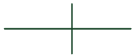
Leiterverzweigung einfach | 
Leiterverzweigung doppelt | 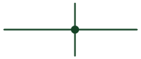
Batterie | 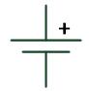
Spannungsquelle | 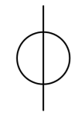 | U₁ … U_{n}
Stromquelle | 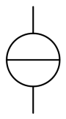 | I₁ … I_{n}
Lampe | 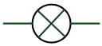 | P₁ … P_{n}
Leuchtdiode | 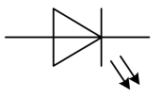 | D₁ … D_{n}
Widerstand | 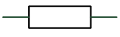 | R₁ … R_{n}
Diode | 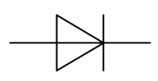 | D₁ … D_{n}
Schalter | 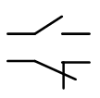 | S₁ … S_{n}
Kondensator | 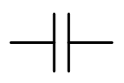 | C₁ … C_{n}
Induktivität | 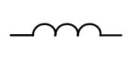 | L₁ … L_{n}

Griechisches Alphabet

Α | α | Alpha |  | Ν | ν | Ny
Β | β | Beta |  | Ξ | ξ | Xi
Γ | γ | Gamma |  | Ο | ο | Omikron
Δ | δ | Delta |  | Π | π | Pi
Ε | ε | Epsilon |  | Ρ | ρ | Rho
Ζ | ζ | Zeta |  | Σ | ς σ | Sigma
Η | η | Eta |  | Τ | τ | Tau
Θ | ϑ | Theta |  | Υ | υ | Ypsilon
Ι | ι | Iota |  | Φ | φ | Phi
Κ | κ | Kappa |  | Χ | χ | Chi
Λ | λ | Lambda |  | Ψ | ψ | Psi
Μ | μ | My |  | Ω | ω | Omega

Gesetzliche Maßeinheiten
Größe | Formelzeichen | SI-Einheit | Abk.
Länge | l | Meter | m
Flächeninhalt | A | Quadratmeter | m²
Rauminhalt | V | Kubikmeter | m³
Zeit | t | Sekunde | s
Arbeit  Energie | W  E | Wattsekunde  Joule | Ws  J
Leistung | P | Watt | W
Wirkungsgrad | η | 1
Celsius-Temperatur | ϑ | Grad Celsius | °C
Temperaturdifferenz | ΔT  Δϑ | Kelvin  Grad Celsius | K  °C
Elektrische Stromstärke | I | Ampere | A
Stromdichte | J | Ampere je Quadratmeter | A/m²
Potenzialdifferenz  Elektrische Spannung | U | Volt | V
Elektrischer Widerstand | R | Ohm | Ω
Spezifischer elektr. Widerstand | ρ | Ohm mal Meter | Ω∙m
Elektrischer Leitwert | G | Siemens | S
Elektrische Leitfähigkeit  (spezifischer Leitwert) | γ | Siemens je Meter | S/m
Elektrische Ladung | Q | Coulomb | C

